Mateïne, un petit script pour le verrouillage d'écran
- Objet : Pouvoir activer ou désactiver le verrouillage d'écran de Mate à la volée
- Niveau requis :
- Commentaires : Ce tuto intéressera les utilisateurs de Mate.
- Débutant, à savoir : Utiliser GNU/Linux en ligne de commande, tout commence là !.

Introduction
J'aime bien la fonction “Verrouiller automatiquement l'écran” après un certain laps de temps, ça peut être une bonne sécurité si j'oublie de le faire moi même.
Toutefois, c'est parfois inutile, particulièrement dans les cas où je suis seul chez moi, là, ça devient ennuyeux de retaper mon mot de passe à chaque fois que je veux consulter rapido un truc sur l'ordi. Et c'est ennuyeux aussi de devoir passer par le Centre de contrôle pour configurer cela.
Je me suis donc inspiré de l'extension pour gnome-shell appelée https://extensions.gnome.org/extension/517/caffeine/ Caffeine pour écrire un petit script shell utilisant Zenity et que j'ai malicieusement nommé Mateïne.

Installation

Prérequis
Comme le script utilise Zenity, un outil permettant d'afficher des boîtes de dialogues GTK+, celui-ci doit être présent sur votre système :
apt-cache policy zenity
zenity:
Installé : 3.14.0-1
Candidat : 3.14.0-1
Table de version :
*** 3.14.0-1 0
500 http://httpredir.debian.org/debian/ jessie/main amd64 Packages
100 /var/lib/dpkg/status
Si ce n'est pas le cas, il faut l'installer :
apt-get install zenity

Code du script
Le script utilise gsettings pour vérifier l'état du verrouillage d'écran, vous en informer et vous proposer de l'activer ou de le désactiver selon le cas :
Créer un fichier dans votre répertoire de scripts persos, $HOME/bin par exemple :
vim ~/bin/mateine.sh
#!/bin/bash
#|-------------------------------------------------------------
#| Nom : Mateine
#| Fonction : (dés)activer à la volée le verrouillage d'écran
#| Auteur : sogal
#|-------------------------------------------------------------
if [ $(gsettings get org.mate.screensaver lock-enabled) = "false" ] ; then
zenity --title="Mateïne" --question --text="Le verrouillage automatique\
est désactivé. L'activer ?" --ok-label "Oui" --cancel-label "Non"
case $? in
0 ) gsettings set org.mate.screensaver lock-enabled true ;;
1 ) exit ;;
esac
else
zenity --title="Mateïne" --question --text="Le verrouillage automatique\
est activé. Le désactiver ?" --ok-label "Oui" --cancel-label "Non"
case $? in
0 ) gsettings set org.mate.screensaver lock-enabled false ;;
1 ) exit ;;
esac
fi
exit 0 ;
Le rendre exécutable :
chmod +x ~/bin/mateine.sh
Puis il suffit de créer un lanceur dans un tableau de bord avec les infos suivantes :
Type : Application
Nom : Mateine
Commande : /home/utilisateur/bin/mateine.sh
Commentaire : Activer ou désactiver le verrouillage d'écran
Vous pouvez aussi choisir une icône adaptée.

Utilisation
C'est très simple, il suffit de cliquer sur le lanceur ainsi créé :
si le verrouillage est actuellement désactivé, j'en suis informé et je peux l'activer :
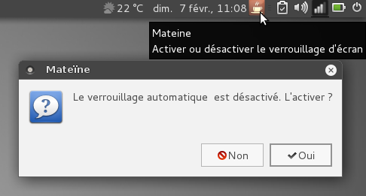
si le verrouillage est actuellement activé, il me le dit aussi et je peux donc le désactiver à la volée :
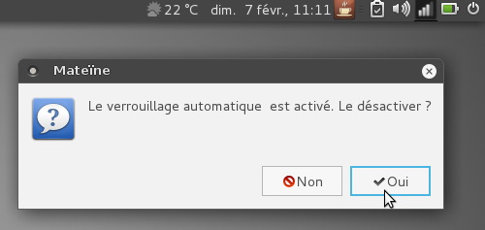
--- sogal 07/02/2016 10:45

